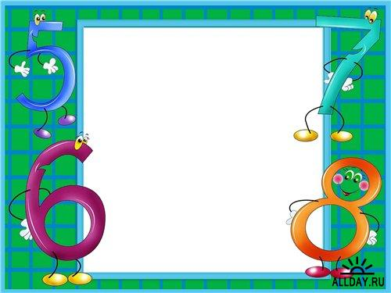

**Цель:** Найти ответ на вопрос:

что ценнее – богатство материальное

или богатство человеческого сердца

**Задачи:**

1.Помочь детям осознать, что истинные

богатства человеческого сердца

заключаются в способности проявлять

высокие чувства;

2.Развивать познавательные

психические процессы: внимание, память,

логическое мышление, воображение;

3.Прививать интерес к предмету.

Ход занятия

Учитель: Тема нашего занятия зашифрована. На карточках, которые лежат на ваших партах, есть ключ к шифру. Расшифруйте надпись на доске.

Ключ:

|  |  |  |  |  |  |  |  |  |
| --- | --- | --- | --- | --- | --- | --- | --- | --- |
|  |  |  |  |  |  |  |  |  |
| о | р | в | с | щ | а | ч | к | и |

Ответ: **С О К Р О В И Щ А**

**Учитель:** Что вы себе представляете, когда слышите это слово?

(Ответы детей: деньги, драгоценности, кольца….)

Учитель: Сегодня мы будем находить сокровища и складывать их в шкатулку.

А помогут вам в поиске, ваши математические знания. Вперёд за сокровищами!

**1 ученик:**

Чтобы спорилось нужное дело,  
Чтобы в жизни не знать неудач,  
Мы в поход отправляемся смело  
В мир загадок и сложных задач.

**2 ученик:**

Не беда, что идти нелегко.  
Не боимся, что путь будет труден,  
Достижения крупные людям  
Никогда не давались легко.

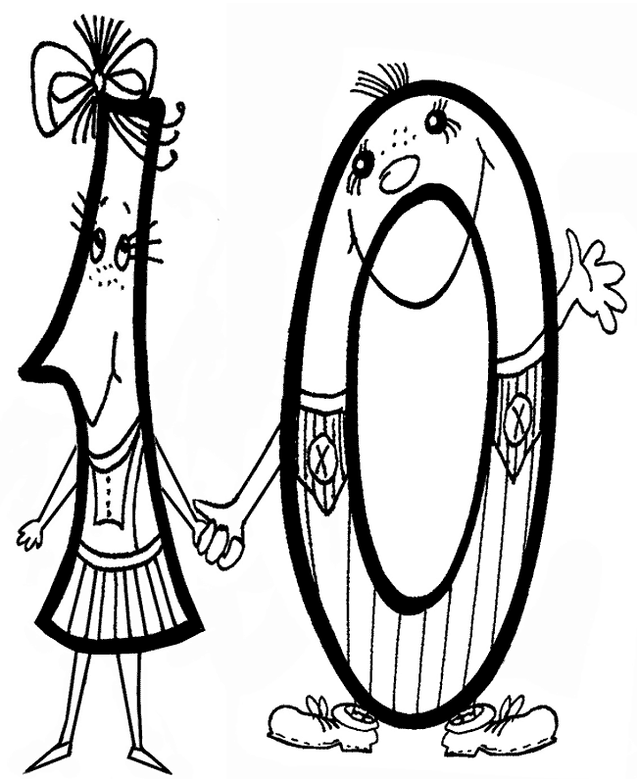**1 задание. «Ребусы»**

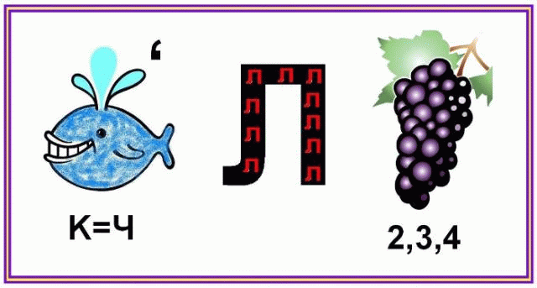

(Чиполлино)

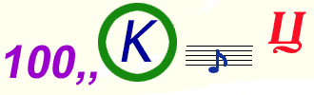

(Скворец)

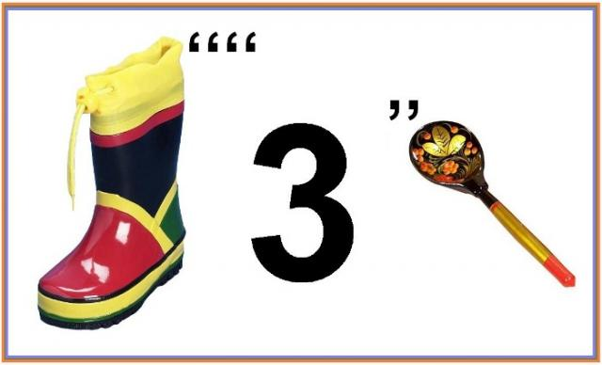 (Стрижка)

**Учитель:** Переворачиваем карточку с ребусом и находим там карточку со словом – ЗОЛОТО

Как вы думаете, подходит ли это слово к теме нашего урока «Сокровища»?

(Предполагаемый ответ: Да)

Значит, кладём его в шкатулку.

Задание 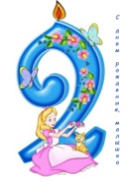 «Математический кроссворд»

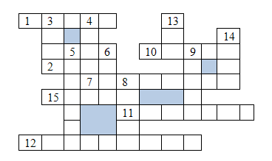

**Горизонталь:**

1. Число, полученное при сложении.
2. Мера для измерения жидкости.

**7.**  Инструмент необходимый для проведения окружности.

**10.** Мера веса.

**11.** Класс.

**12.** Запись, состоящая из чисел, букв и знаков арифметических действий.

**15.** Прибор для измерения массы.

**Вертикаль:**

1. Фигура, полученная пересечением двух прямых, исходящих из одной точки.
2. Название месяца.
3. Измерительный прибор.
4. Однозначное натуральное число.

**8.** Многоугольник.

**9.** Знак, показывающий отсутствие единиц какого-либо разряда.

**13.** Наименьшее трёхзначное число.

**14.** Прибор для измерения времени.

**Учитель:** С этим заданием вы справились и получаете за это бусы.

|  |  |  |
| --- | --- | --- |
| **4** | **9** | **2** |
| **3** | **5** | **7** |
| **8** | **1** | **4** |

Можно бусы отнести к сокровищам? (Ответы детей, после которых бусы кладём в шкатулку)

Задание 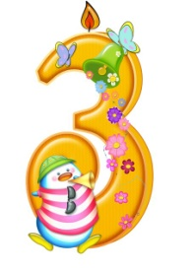. Найдите магический квадрат

|  |  |  |
| --- | --- | --- |
| **4** | **9** | **2** |
| **3** | **5** | **4** |
| **8** | **1** | **6** |

|  |  |  |  |
| --- | --- | --- | --- |
| **7** | **12** | **1** | **14** |
| **2** | **13** | **8** | **11** |
| **16** | **3** | **10** | **5** |
| **9** | **6** | **15** | **4** |

|  |  |  |  |
| --- | --- | --- | --- |
| **7** | **12** | **1** | **14** |
| **2** | **13** | **7** | **11** |
| **16** | **3** | **10** | **5** |
| **9** | **6** | **15** | **4** |

Перевернув магический квадрат, дети находят карточку, на которой написано слово «РАДОСТЬ»

(Обсуждение вопроса: Будем ли мы слово радость считать «сокровищем?» Можно ли его положить в шкатулку?)

Звучит музыка, появляется мальчик. (СЦЕНКА)

Мальчик:

Ну что это за взрослые, как они любят придумывать всякую ерунду и заставляют верить в неё детей. Сегодня мама сказала мне, что все богатства и сокровища человека находятся в его сердце. Она, наверное, считает, что я маленький и глупый, и не знаю, что такое сокровища.

Старушка

А хочешь, я дам тебе настоящие сокровища, а ты мне ненастоящие, которые у тебя в сердце?

Мальчик:

А какие у меня в сердце сокровища?

Старушка

Радость, любовь, доброта и много других.

Мальчик

Вот глупости, какие же это сокровища. А если я вам радость отдам, то взамен получу игрушку?

Старушка:

Будешь получать любые игрушки, какие только пожелаешь.

Мальчик:

Я согласен. (Снимает с лучей солнышка слово РАДОСТЬ и отдаёт.)

Грустно. Странно, так давно я мечтал об этой игрушке. Но инее совсем не радостно и игрушек, ни каких не хочется.

Старушка:

Ну что, может ещё какими-нибудь сокровищами, хочешь поменяться?

Мальчик:

Я хочу радость свою вернуть, а игрушек мне уже не хочется.

Старушка:

Хорошо, если хочешь радость вернуть, то давай мне сразу ЛЮБОВЬ и ДОБРОТУ, а я тебе РАДОСТЬ верну. А в придачу сундук, в котором деньги и драгоценности никогда не кончаются. Согласен?

Мальчик:

Лучше без любви и доброты всю жизнь прожить, чем без радости. А если ещё и деньги, то на них можно целую гору шоколадок купить. Я согласен.

Аудиозапись: Но не долго длилась его радость. Оказалось, что он перестал любить и шоколад, и мороженое, и игрушки, и друзей. Но самое страшное было то, что он перестал любить маму, папу, бабушку, сестрёнку. И вдобавок ко всему, он перестал быть добрым. А когда любви и доброты в пустом сердце не остаётся, пустое место тут же ненавистью и злом заполняется. Стал он ругаться, передразнивать всех подряд. С каждым днём жизнь среди людей становилась всё хуже и хуже. Какая уж там радость, когда всё вокруг разонравилось и от каждой ерунды в сердце злость появляется.

Мальчик:

И зачем я с ней меняться стал?

Старушка:

Ну, как? Понравились тебе мои сокровища из сундука?

Мальчик:

Нет. Я хочу назад мою ЛЮБОВЬ и ДОБРОТУ получить.

Не нужны мне богатства,

Не нужны корабли.

Ведь без счастья, любви

Далеко не уйти.

Доброта и удача-

Вот, что в жизни важней.

Отдаю всё, что взял

И впредь буду умней.

**Учитель**: О каких сокровищах, которые находятся в человеческом сердце, говорилось в этой сценке?

(Высказывания обучающихся)

**Учитель:**

Бывает богатство, которое можно потрогать, полюбоваться им, купить с его помощью многое. А бывает богатство, которое можно только почувствовать. И как ни странно, прочнее то богатство, которое находится в нашем сердце. Потому что его, в отличае от этих сокровищ (показывая на шкатулку), никто и никогда отнять не сможет. Это наша собственность.

- Сегодня на занятии, вы решали, считали. Какое богатство вы показали? (ЗНАНИЯ)

- Как вы думаете, что лучше копить, собирать всю жизнь? Богатства, которые находятся в ваших сердцах или те, что лежат в шкатулке?

(Мнения детей)

**Учитель**: Давайте сделаем так. В нашей шкатулке есть бусы. Пусть каждая бусинка будет одним из сокровищ, которое есть в сердце человека. Я беру одну бусинку и кладу её в шкатулку, пусть это будет ЛЮБОВЬ.

-Кто из вас хочет положить другие сокровища вашего сердца? (Дети по желанию берут бусинку, называя те или иные человеческие добродетели и складывают их в шкатулку.)

**РЕФЛЕКСИЯ**

- В начале занятия я вас спросила, что вы представляете, когда слышите слово «СОКРОВИЩА». А что вы можете добавить сейчас?

(Ответы детей)

- Когда вы делаете что-нибудь хорошее, вы отдаёте частичку тепла своего сердца. Каждый человек может стать солнышком для того, кого он согревает своей любовью, добротой, вниманием, терпением. Мне бы хотелось, чтобы вы всегда были солнышками для людей, которые вас окружают. Чтобы как можно чаще вы дарили им свет и тепло, как это делает большое солнышко. Его тепла и света хватает каждому из нас.

Вы сегодня помогли мне провести это занятие, я вам очень благодарна, вы для меня сегодня были солнышками.

Я предлагаю вам всем взять эти маленькие солнышки, кусочки большого солнца, пусть они вам напомнят о сегодняшнем разговоре. Может быть вы продолжите эту беседу со своими близкими и спросите их, бываете ли вы для них солнышками?